**Računalstvo 11 12 21.04 6h**

**Povezivanje računala, Prenosni kanal**

Razvoj računala pratio je i razvoj uređaja i programa za međusobno povezivanje računala i razmjenu podataka.

Uređaji i programi koji omogućuju povezivanje računala i razmjenu podataka čine sustava za spajanje koji se naziva mreža (network).

Danas postoji mnogo vrsta mreža koje se međusobno razlikuju namjenom, svojstvima i cijenom.

Postoje sasvim jednostavne mreže za povezivanje samo nekoliko osobnih računala, ali i složene mreže za povezivanje više tisuća, često vrlo udaljenih računala.

Bez obzira na vrstu, složenost ili način građe, svaka mreža ima osnovnu zadaću: prijenos digitalnih podataka između dvaju fizički odvojenih mjesta.

U mrežu treba povezati i njihove priključne uređaje.

Povezivanje računala tako osim razmjene podataka omogućuje i dijeljenje zajedničkih uređaja (medija za pohranu velike količine podataka, skupih izlaznih uređaja i sl.)

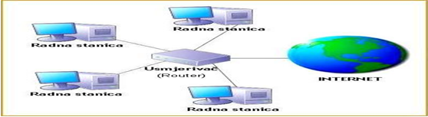

Digitalni se podatci mogu razmjenjivati između više računala, ali i između računala i vanjskih uređaja spojenih u mrežu.

Čvor mreže (node) je svako mjesto u mreži sposobno predavati podatke ostalima čvorovima mreže ili primati od njih.

Razmjena podataka između predajnika i prijemnika moguća je samo ako između njih postoji „veza“ kojom poruke mogu putovati, ta „veza“ naziva prijenosni kanal.

Brzina prijenosa digitalnih podataka mjeri se brojem bitova prenesenih u jednoj sekundi ili skraćeno bps (bits pers second) i poželjno je da bude što veća.

Ponoviti:

1. Što čini sustav koji se naziva mreža?
2. Koja je osnovna zadaća računalnih mreža?
3. Što osim razmjene podataka omogućuje povezivanje računala?
4. Kada se digitalni podaci mogu razmjenjivati?
5. Kad je moguća razmjena podataka između prijemnika i predajnika?